«01» сентября 2017г.
ПАСПОРТ ДОСТУПНОСТИ
объекта социальной инфраструктуры (ОСИ)
1. Общие сведения об объекте
1.1. Наименование (вид) объекта _ МКОУ «Верхнесуерская СОШ»
1.2. Адрес объекта ___641247 Курганская оласть, Варгашинский район, с.Верхнесуерское, ул.Гагарина д.1Б
1.3. Сведения о размещении объекта:
- отдельно стоящее здание 1 этаж, 1228,8 кв.м.
- часть здания __________ этажей (или на ___________ этаже), _________ кв.м
- наличие прилегающего земельного участка (да, нет); ________________ кв.м
1.4. Год постройки здания 1969, последнего капитального ремонта ______________
1.5. Дата предстоящих плановых ремонтных работ: текущего ________, капитального _________
сведения об организации, расположенной на объекте
1.6. Название организации (учреждения), (полное юридическое наименование – согласно Уставу, краткое наименование) _ муниципальное казенное общеобразовательное учреждение «Верхнесуерская средняя общеобразовательная школа» (МКОУ «Верхнесуерская СОШ»)
1.7. Юридический адрес организации (учреждения) 641247 Курганская область, Варгашинский район, с.Верхнесуерское, ул.Гагарина д.1Б
1.8. Основание для пользования объектом (оперативное управление, аренда, собственность)
1.9. Форма собственности (государственная, негосударственная) ____государственная_
1.10. Территориальная принадлежность (федеральная, региональная, муниципальная)
1.11. Вышестоящая организация (наименование) ) Отдел образования Администрации Варгашинского района
1.12. Адрес вышестоящей организации, другие координаты _________________________
2. Характеристика деятельности организации на объекте (по обслуживанию населения)
2.1 Сфера деятельности (здравоохранение, образование, социальная защита, физическая культура и спорт, культура, связь и информация, транспорт, жилой фонд, потребительский рынок и сфера услуг, другое)
______образование_____________________________________________________________
2.2 Виды оказываемых услуг ___образовательная ____________________________________
2.3 Форма оказания услуг: (на объекте, с длительным пребыванием, в т.ч. проживанием, на дому, дистанционно)
2.4 Категории обслуживаемого населения по возрасту: (дети, взрослые трудоспособного возраста, пожилые; все возрастные категории)
2.5 Категории обслуживаемых инвалидов: инвалиды, передвигающиеся на коляске, инвалиды с нарушениями опорно-двигательного аппарата; нарушениями зрения, нарушениями слуха, нарушениями умственного развития
2.6 Плановая мощность: посещаемость (количество обслуживаемых в день), вместимость, пропускная способность ___________________________320______________________________________________
2.7 Участие в исполнении ИПР инвалида, ребенка-инвалида (да, нет) __да__________________

3. Состояние доступности объекта
3.1 Путь следования к объекту пассажирским транспортом
(описать маршрут движения с использованием пассажирского транспорта)
_____ Середкино-Белово-Верхнесуерское; Терпугово - Верхнесуерское ___________________,
наличие адаптированного пассажирского транспорта к объекту __нет_____________
3.2 Путь к объекту от ближайшей остановки пассажирского транспорта:
3.2.1 расстояние до объекта от остановки транспорта _____200__________ м
3.2.2 время движения (пешком) _______3____________ мин
3.2.3 наличие выделенного от проезжей части пешеходного пути (да, нет),
3.2.4 Перекрестки: нерегулируемые; регулируемые, со звуковой сигнализацией, таймером; нет
3.2.5 Информация на пути следования к объекту: акустическая, тактильная, визуальная; нет
3.2.6 Перепады высоты на пути: есть, нет (описать ______________________________________)
Их обустройство для инвалидов на коляске: да, нет ( ____________________________________)
3.3 Организация доступности объекта для инвалидов – форма обслуживания*
№  п/п | Категория инвалидов  (вид нарушения) | Вариант организации доступности объекта  (формы обслуживания)*
1. | Все категории инвалидов и МГН
 | в том числе инвалиды:
2. | передвигающиеся на креслах-колясках | -
3. | с нарушениями опорно-двигательного аппарата | -
4. | с нарушениями зрения | -
5. | с нарушениями слуха | -
6. | с нарушениями умственного развития | А, ДУ
* - указывается один из вариантов: «А», «Б», «ДУ», «ВНД»
«А» – доступность всех зон и помещений – универсальная
«Б» – специально выделенные участки и помещения
«ДУ» – доп. помощь сотрудника, услуги на дому, дистанционно
«ВНД» – не организована доступность

3.4 Состояние доступности основных структурно-функциональных зон

№  п/п | Основные структурно-функциональные зоны | Состояние доступности, в том числе для основных категорий инвалидов*
1. | Территория, прилегающая к зданию (участок) | ДП-В (У)
2. | Вход (входы) в здание | ДЧ-И (У)
3. | Путь (пути) движения внутри здания (в т.ч. пути эвакуации) | ДЧ-И (У)
4. | Зона целевого назначения здания (целевого посещения объекта) | ДП-И (У)
5. | Санитарно-гигиенические помещения | ДЧ-В
6. | Система информации и связи (на всех зонах) | ДУ
7. | Пути движения к объекту (от остановки транспорта) | ДП-В
* - указывается один из вариантов: ДП – В – доступно полностью всем; ДП – И (К, О, С, Г, У) – доступно полностью избирательно (указать категории инвалидов); ДЧ – В – доступно частично всем; ДЧ – И (К, О, С, Г, У) – доступно частично избирательно (указать категории инвалидов); ДУ – доступно условно, ВНД – недоступно.
Состояние доступности для основных категорий инвалидов
«К» – инвалиды передвигающиеся на креслах-колясках
«О» – инвалиды с патологией опорно-двигательного аппарата
«С» – инвалиды с выраженной патологией зрения, в том числе слепые (нарушение зрения)
«Г» – инвалиды с патологией слуха, в том числе глухие (нарушение слуха)
«У» – инвалиды с умственной отсталостью (умственные нарушения)
«МГН» – маломобильные группы населения

3.5. Итоговое заключение о состоянии доступности ОСИ: ______________________
4. Управленческое решение
4.1. Рекомендации по адаптации основных структурных элементов объекта
№  п/п | Основные структурно-функциональные зоны объекта | Рекомендации  по адаптации объекта  (вид работы)*
1. | Территория, прилегающая к зданию (участок) | Не нуждается
2. | Вход (входы) в здание | Индивидуальные решения с ТРС
3. | Путь (пути) движения внутри здания (в т.ч. пути эвакуации) | Индивидуальные решения с ТРС
4. | Зона целевого назначения здания (целевого посещения объекта) | Индивидуальные решения с ТРС
5. | Санитарно-гигиенические помещения | технические решения невозможны
6. | Система информации на объекте (на всех зонах) | Индивидуальные решения с ТРС
7. | Пути движения к объекту (от остановки транспорта) | Индивидуальные решения с ТРС
8. | Все зоны и участки | Индивидуальные решения с ТРС
*- указывается один из вариантов (видов работ): не нуждается (доступ обеспечен); ремонт (текущий, капитальный); индивидуальное решение с ТСР; технические решения невозможны; организация альтернативной формы обслуживания.

АНКЕТА
(информация об объекте социальной инфраструктуры)
к ПАСПОРТУ ДОСТУПНОСТИ ОСИ

1. Общие сведения об объекте
1.1. Наименование (вид) объекта ___ МКОУ «Верхнесуерская СОШ»____
1.2. Адрес объекта _641247 Курганская область, Варгашинский район, с.Верхнесуерское, ул.Гагарина д.1Б
1.3. Сведения о размещении объекта:
- отдельно стоящее здание 1 этажей, ___1228,8кв.м.
- часть здания __________ этажей (или на ___________ этаже), _________ кв.м.
1.4. Год постройки здания _____1969____, последнего капитального ремонта _______________
1.5. Дата предстоящих плановых ремонтных работ: текущего ________, капитального ________
сведения об организации, расположенной на объекте
1.6. Название организации (учреждения), (полное юридическое наименование – согласно Уставу, краткое наименование) __ муниципальное казенное общеобразовательное учреждение «Верхнесуерская средняя общеобразовательная школа» (МКОУ «Верхнесуерская СОШ»)___
1.7. Юридический адрес организации (учреждения) __641247 Курганская область, Варгашинский район, с.Верхнесуерское, ул.Гагарина д.1Б
1.8. Основание для пользования объектом (оперативное управление, аренда, собственность)
1.9. Форма собственности (государственная, негосударственная)
1.10. Территориальная принадлежность (федеральная, региональная, муниципальная)
1.11. Вышестоящая организация (наименование) ___ Отдел образования Администрации Варгашинского района __
1.12. Адрес вышестоящей организации, другие координаты _________________________

2. Характеристика деятельности организации на объекте
2.1 Сфера деятельности (здравоохранение, образование, социальная защита, физическая культура и спорт, культура, связь и информация, транспорт, жилой фонд, потребительский рынок и сфера услуг, другое _____образование_______________________________
2.2 Виды оказываемых услуг __образовательная______________________________
2.3 Форма оказания услуг: (на объекте, с длительным пребыванием, в т.ч. проживанием, на дому, дистанционно)
2.4 Категории обслуживаемого населения по возрасту: (дети, взрослые трудоспособного возраста, пожилые; все возрастные категории)
2.5 Категории обслуживаемых инвалидов: инвалиды, передвигающиеся на коляске, инвалиды с нарушениями опорно-двигательного аппарата; нарушениями зрения, нарушениями слуха, нарушениями умственного развития
2.6 Плановая мощность: посещаемость (количество обслуживаемых в день), вместимость, пропускная способность __320_________
2.7 Участие в исполнении ИПР инвалида, ребенка-инвалида (да, нет)
3. Состояние доступности объекта для инвалидов
и других маломобильных групп населения (МГН)

3.1 Путь следования к объекту пассажирским транспортом
(описать маршрут движения с использованием пассажирского транспорта)
____ Середкино-Белово-Верхнесуерское; Терпугово - Верхнесуерское ___________________,
наличие адаптированного пассажирского транспорта к объекту ___нет____________________

3.2 Путь к объекту от ближайшей остановки пассажирского транспорта:

3.2.1 расстояние до объекта от остановки транспорта _____200 м
3.2.2 время движения (пешком) ________3_мин
3.2.3 наличие выделенного от проезжей части пешеходного пути (да, нет),
3.2.4 Перекрестки: нерегулируемые; регулируемые, со звуковой сигнализацией, таймером; нет
3.2.5 Информация на пути следования к объекту: акустическая, тактильная, визуальная; нет
3.2.6 Перепады высоты на пути: есть, нет (описать ______________________________________)
Их обустройство для инвалидов на коляске: да, нет ( __________________________)

3.3 Вариант организации доступности ОСИ (формы обслуживания)* с учетом СП 35-101-2001

№  п/п | Категория инвалидов  (вид нарушения) | Вариант организации доступности объекта  (формы обслуживания)*
1. | Все категории инвалидов и МГН (маломобильные группы населения)
 | в том числе инвалиды: | -
2. | передвигающиеся на креслах-колясках | -
3. | с нарушениями опорно-двигательного аппарата | -
4. | с нарушениями зрения | -
5. | с нарушениями слуха | -
6. | с нарушениями умственного развития | А, ДУ
* - указывается один из вариантов: «А», «Б», «ДУ», «ВНД»
«А» – доступность всех зон и помещений – универсальная
«Б» – специально выделенные участки и помещения
«ДУ» – доп. помощь сотрудника, услуги на дому, дистанционно
«ВНД» – не организована доступность

4. Управленческое решение
(предложения по адаптации основных структурных элементов объекта)

№  п/п | Основные структурно-функциональные зоны объекта | Рекомендации по адаптации объекта  (вид работы)*
1. | Территория, прилегающая к зданию (участок) | Не нуждается
2 | Вход (входы) в здание | Индивидуальные решения с ТРС
3. | Путь (пути) движения внутри здания (в т.ч. пути эвакуации) | Индивидуальные решения с ТРС
4. | Зона целевого назначения (целевого посещения объекта) | Индивидуальные решения с ТРС
5. | Санитарно-гигиенические помещения | технические решения невозможны
6. | Система информации на объекте (на всех зонах) | Индивидуальные решения с ТРС
7. | Пути движения к объекту (от остановки транспорта) | Индивидуальные решения с ТРС
8. | Все зоны и участки | Индивидуальные решения с ТРС
*- указывается один из вариантов (видов работ): не нуждается (доступ обеспечен); ремонт (текущий, капитальный); индивидуальное решение с ТСР; технические решения невозможны; организация альтернативной формы обслуживания.

АКТ ОБСЛЕДОВАНИЯ
объекта социальной инфраструктуры
к ПАСПОРТУ ДОСТУПНОСТИ ОСИ
«01» сентября 2017г.
1. Общие сведения об объекте
1.1. Наименование (вид) объекта ___ МКОУ «Верхнесуерская СОШ»_______________
1.2. Адрес объекта __641247 Курганская область, Варгашинский район, с.Верхнесуерское, ул.Гагарина д.1Б ____
1.3. Сведения о размещении объекта:
- отдельно стоящее здание ___1____ этажей, ____1228,8 __ кв.м
- часть здания __________ этажей (или на ___________ этаже), _________ кв.м
- наличие прилегающего земельного участка (да, нет); __36159___ кв.м
1.4. Год постройки здания __1969_______, последнего капитального ремонта ______________
1.5. Дата предстоящих плановых ремонтных работ: текущего ________, капитального ________
1.6. Название организации (учреждения), (полное юридическое наименование – согласно Уставу, краткое наименование) муниципальное казенное общеобразовательное учреждение «Верхнесуерская средняя общеобразовательная школа» (МКОУ «Верхнесуерская СОШ»)______
1.7. Юридический адрес организации (учреждения) __641247 Курганская область, Варгашинский район, с.Верхнесуерское, ул.Гагарина д.1Б __
2. Характеристика деятельности организации на объекте
Дополнительная информация _____________________________________________________
3. Состояние доступности объекта
3.1 Путь следования к объекту пассажирским транспортом
(описать маршрут движения с использованием пассажирского транспорта)
__ Середкино-Белово-Верхнесуерское; Терпугово - Верхнесуерское ____________,
наличие адаптированного пассажирского транспорта к объекту ______нет_________________
3.2 Путь к объекту от ближайшей остановки пассажирского транспорта:
3.2.1 расстояние до объекта от остановки транспорта ________200________ м
3.2.2 время движения (пешком) ______3_____________ мин
3.2.3 наличие выделенного от проезжей части пешеходного пути (да, нет),
3.2.4 Перекрестки: нерегулируемые; регулируемые, со звуковой сигнализацией, таймером; нет
3.2.5 Информация на пути следования к объекту: акустическая, тактильная, визуальная; нет
3.2.6 Перепады высоты на пути: есть, нет (описать ______________________________________)
Их обустройство для инвалидов на коляске: да, нет ( __________________________)

3.3 Организация доступности объекта для инвалидов – форма обслуживания
№  п/п | Категория инвалидов  (вид нарушения) | Вариант организации доступности объекта  (формы обслуживания)*
1. | Все категории инвалидов и МГН (маломобильные группы населения)
 | в том числе инвалиды:
2. | передвигающиеся на креслах-колясках | -
3. | с нарушениями опорно-двигательного аппарата | -
4. | с нарушениями зрения | -
5. | с нарушениями слуха | -
6. | с нарушениями умственного развития | А, ДУ
* - указывается один из вариантов: «А», «Б», «ДУ», «ВНД»
«А» – доступность всех зон и помещений – универсальная
«Б» – специально выделенные участки и помещения
«ДУ» – доп. помощь сотрудника, услуги на дому, дистанционно
«ВНД» – не организована доступность
3.4 Состояние доступности основных структурно-функциональных зон
№  п/п | Основные структурно-функциональные зоны | Состояние доступности,  в том числе для основных категорий инвалидов* | Приложение
 |  |  | №  на плане | № фото
1. | Территория, прилегающая к зданию (участок) | ДП-В (У) | 1 | 1
2. | Вход (входы) в здание | ДЧ-И (У) | 2 | 2
3. | Путь (пути) движения внутри здания (в т.ч. пути эвакуации) | ДЧ-И (У) | 3 | 3
4. | Зона целевого назначения здания (целевого посещения объекта) | ДП-И (У) | 4 | 4
5. | Санитарно-гигиенические помещения | ДЧ-В | 5 | 5
6. | Система информации и связи (на всех зонах) | ДУ | 6 | 6
7. | Пути движения  к объекту (от остановки транспорта) | ДП-В | 7 | 7
* - указывается один из вариантов: ДП – В – доступно полностью всем; ДП – И (К, О, С, Г, У) – доступно полностью избирательно (указать категории инвалидов); ДЧ – В – доступно частично всем; ДЧ – И (К, О, С, Г, У) – доступно частично избирательно (указать категории инвалидов); ДУ – доступно условно, ВНД – недоступно.
Состояние доступности для основных категорий инвалидов
«К» – инвалиды передвигающиеся на креслах-колясках
«О» – инвалиды с патологией опорно-двигательного аппарата
«С» – инвалиды с выраженной патологией зрения, в том числе слепые (нарушение зрения)
«Г» – инвалиды с патологией слуха, в том числе глухие (нарушение слуха)
«У» – инвалиды с умственной отсталостью (умственные нарушения)
«МГН» – маломобильные группы населения

к Акту обследования ОСИ к паспорту доступности ОСИ от «01» сентября 2017г.
I Результаты обследования:
1. Территории, прилегающей к зданию (участка)
МКОУ «Верхнесуерская СОШ»_ 641247 Курганская область, Варгашинский район, с.Верхнесуерское, ул.Гагарина д.1Б _
Наименование объекта, адрес

№ п/п | Наименование функционально-планировочного элемента | Наличие элемента |  |  | Выявленные нарушения  и замечания |  | Работы по адаптации объектов
 |  | есть/ нет | №  на плане | №  фото | Содержание | Значимо для инвалида (категория) | Содержание | Виды работ
1.1 | Вход (входы) на территорию | Есть | 2 | 2
1.2 | Путь (пути) движения на территории | Есть | 1 | 1
1.3 | Лестница (наружная) | Есть | 2 | 2
1.4 | Пандус (наружный) | Нет | - | -
1.5 | Автостоянка и парковка | нет | - | -
ОБЩИЕ требования
к зоне
II Заключение по зоне:
Наименование  структурно-функциональной зоны | Состояние доступности *  (к пункту 3.4 Акта обследования ОСИ) | Приложение |  | Рекомендации  по адаптации  (вид работы)**  (к пункту 4.1 Акта обследования ОСИ)
 |  | №  на плане | №  фото
Территория, прилегающая к зданию (участок) | ДП-В (У) | 1 | 1 | Не нуждается
* - указывается один из вариантов: ДП – В – доступно полностью всем; ДП – И (К, О, С, Г, У) – доступно полностью избирательно (указать категории инвалидов); ДЧ – В – доступно частично всем; ДЧ – И (К, О, С, Г, У) – доступно частично избирательно (указать категории инвалидов); ДУ – доступно условно, ВНД – недоступно.
Состояние доступности для основных категорий инвалидов
«К» – инвалиды передвигающиеся на креслах-колясках
«О» – инвалиды с патологией опорно-двигательного аппарата
«С» – инвалиды с выраженной патологией зрения, в том числе слепые (нарушение зрения)
«Г» – инвалиды с патологией слуха, в том числе глухие (нарушение слуха)
«У» – инвалиды с умственной отсталостью (умственные нарушения)
«МГН» – маломобильные группы населения
**- указывается один из вариантов (видов работ): не нуждается (доступ обеспечен); ремонт (текущий, капитальный); индивидуальное решение с ТСР; технические решения невозможны; организация альтернативной формы обслуживания.

к Акту обследования ОСИ к паспорту доступности ОСИ № ____ от «___» _________ 20___ г.

I Результаты обследования:
2. Входа (входов) в здание
_ МКОУ «Верхнесуерская СОШ»_ 641247 Курганская область, Варгашинский район, с.Верхнесуерское, ул.Гагарина д.1Б _
Наименование объекта, адрес

№  п/п | Наименование функционально-планировочного элемента | Наличие элемента |  |  | Выявленные нарушения  и замечания |  | Работы по адаптации объектов
 |  | есть/ нет | №  на плане | №  фото | Содержание | Значимо для инвалида (категория) | Содержание | Виды работ
2.1 | Лестница (наружная) | Есть | 2 | 2
2.2 | Пандус (наружный) | Нет | - | -
2.3 | Входная площадка (перед дверью) | Есть | 2 | 2
2.4 | Дверь (входная) | Есть | 2 | 2
2.5 | Тамбур | Есть | 2 | 2
ОБЩИЕ требования
к зоне
II Заключение по зоне:
Наименование  структурно-функциональной зоны | Состояние доступности *  (к пункту 3.4 Акта обследования ОСИ) | Приложение |  | Рекомендации  по адаптации  (вид работы)**  (к пункту 4.1 Акта обследования ОСИ)
 |  | №  на плане | №  фото
Вход (входы) в здание | ДЧ-И (У) | 2 | 2 | Индивидуальные решения с ТРС
* - указывается один из вариантов: ДП – В – доступно полностью всем; ДП – И (К, О, С, Г, У) – доступно полностью избирательно (указать категории инвалидов); ДЧ – В – доступно частично всем; ДЧ – И (К, О, С, Г, У) – доступно частично избирательно (указать категории инвалидов); ДУ – доступно условно, ВНД – недоступно.
Состояние доступности для основных категорий инвалидов
«К» – инвалиды передвигающиеся на креслах-колясках
«О» – инвалиды с патологией опорно-двигательного аппарата
«С» – инвалиды с выраженной патологией зрения, в том числе слепые (нарушение зрения)
«Г» – инвалиды с патологией слуха, в том числе глухие (нарушение слуха)
«У» – инвалиды с умственной отсталостью (умственные нарушения)
«МГН» – маломобильные группы населения
**- указывается один из вариантов (видов работ): не нуждается (доступ обеспечен); ремонт (текущий, капитальный); индивидуальное решение с ТСР; технические решения невозможны; организация альтернативной формы обслуживания.

Комментарий к заключению:_________________________________________________________

Приложение 3
к Акту обследования ОСИ к паспорту доступности ОСИ № ____ от «___» _________ 20___ г.

I Результаты обследования:
3. Пути (путей) движения внутри здания (в т.ч. путей эвакуации)
МКОУ «Верхнесуерская СОШ»_ 641247 Курганская область, Варгашинский район, с.Верхнесуерское, ул.Гагарина д.1Б _ Наименование объекта, адрес

№  п/п | Наименование функционально-планировочного элемента | Наличие элемента |  |  | Выявленные нарушения  и замечания |  | Работы по адаптации объектов
 |  | есть/ нет | №  на плане | №  фото | Содержание | Значимо для инвалида (категория) | Содержание | Виды работ
3.1 | Коридор (вестибюль, зона ожидания, галерея, балкон) | Есть | 2 | 2
3.2 | Лестница (внутри здания) | Нет
3.3 | Пандус (внутри здания) | Нет
3.4 | Лифт пассажирский (или подъемник) | Нет
3.5 | Дверь | Есть | 2 | 2
3.6 | Пути эвакуации (в т.ч. зоны безопасности) | Есть | 3 | 3
ОБЩИЕ требования
к зоне

II Заключение по зоне:

Наименование  структурно-функциональной зоны | Состояние доступности *  (к пункту 3.4 Акта обследования ОСИ) | Приложение |  | Рекомендации  по адаптации  (вид работы)**  (к пункту 4.1 Акта обследования ОСИ)
 |  | №  на плане | №  фото
Путь (пути) движения внутри здания (в т.ч. пути эвакуации) | ДЧ-И (У) | 3 | 3 | Индивидуальные решения с ТРС
* - указывается один из вариантов: ДП – В – доступно полностью всем; ДП – И (К, О, С, Г, У) – доступно полностью избирательно (указать категории инвалидов); ДЧ – В – доступно частично всем; ДЧ – И (К, О, С, Г, У) – доступно частично избирательно (указать категории инвалидов); ДУ – доступно условно, ВНД – недоступно.
Состояние доступности для основных категорий инвалидов
«К» – инвалиды передвигающиеся на креслах-колясках
«О» – инвалиды с патологией опорно-двигательного аппарата
«С» – инвалиды с выраженной патологией зрения, в том числе слепые (нарушение зрения)
«Г» – инвалиды с патологией слуха, в том числе глухие (нарушение слуха)
«У» – инвалиды с умственной отсталостью (умственные нарушения)
«МГН» – маломобильные группы населения
**- указывается один из вариантов (видов работ): не нуждается (доступ обеспечен); ремонт (текущий, капитальный); индивидуальное решение с ТСР; технические решения невозможны; организация альтернативной формы обслуживания.

Комментарий к заключению:_________________________________________________________
Приложение 4 (I)
к Акту обследования ОСИ к паспорту доступности ОСИ № ____ от «___» _________ 20___ г.

I Результаты обследования:
4. Зоны целевого назначения здания (целевого посещения объекта)
Вариант I – зона обслуживания инвалидов
МКОУ «Верхнесуерская СОШ»_ 641247 Курганская область, Варгашинский район, с.Верхнесуерское, ул.Гагарина д.1Б _
Наименование объекта, адрес

№  п/п | Наименование функционально-планировочного элемента | Наличие элемента |  |  | Выявленные нарушения  и замечания |  | Работы по адаптации объектов
 |  | есть/ нет | №  на плане | №  фото | Содержание | Значимо для инвалида (категория) | Содержание | Виды работ
4.1 | Кабинетная форма обслуживания | Есть | 4 | 4
4.2 | Зальная форма обслуживания | нет
4.3 | Прилавочная форма обслуживания | нет
4.4 | Форма обслуживания с перемещением по маршруту | нет
4.5 | Кабина индивидуального обслуживания | нет
ОБЩИЕ требования
к зоне

II Заключение по зоне:

Наименование  структурно-функциональной зоны | Состояние доступности *  (к пункту 3.4 Акта обследования ОСИ) | Приложение |  | Рекомендации  по адаптации  (вид работы)**  (к пункту 4.1 Акта обследования ОСИ)
 |  | №  на плане | №  фото
Зона целевого назначения здания (целевого посещения объекта) | ДП-И (У) | 4 | 4 | Индивидуальные решения с ТРС
* - указывается один из вариантов: ДП – В – доступно полностью всем; ДП – И (К, О, С, Г, У) – доступно полностью избирательно (указать категории инвалидов); ДЧ – В – доступно частично всем; ДЧ – И (К, О, С, Г, У) – доступно частично избирательно (указать категории инвалидов); ДУ – доступно условно, ВНД – недоступно.
Состояние доступности для основных категорий инвалидов
«К» – инвалиды передвигающиеся на креслах-колясках
«О» – инвалиды с патологией опорно-двигательного аппарата
«С» – инвалиды с выраженной патологией зрения, в том числе слепые (нарушение зрения)
«Г» – инвалиды с патологией слуха, в том числе глухие (нарушение слуха)
«У» – инвалиды с умственной отсталостью (умственные нарушения)
«МГН» – маломобильные группы населения
**- указывается один из вариантов (видов работ): не нуждается (доступ обеспечен); ремонт (текущий, капитальный); индивидуальное решение с ТСР; технические решения невозможны; организация альтернативной формы обслуживания.

Комментарий к заключению:_________________________________________________________
Приложение 4 (II)

к Акту обследования ОСИ к паспорту доступности ОСИ № ____ от «___» _________ 20___ г.
I Результаты обследования:
4. Зоны целевого назначения здания (целевого посещения объекта)
Вариант II – места приложения труда
Наименование функционально-планировочного элемента | Наличие элемента |  |  | Выявленные нарушения  и замечания |  | Работы по адаптации объектов
 | есть/ нет | №  на плане | №  фото | Содержание | Значимо для инвалида (категория) | Содержание | Виды работ
Место приложения
труда

II Заключение по зоне:

Наименование  структурно-функциональной зоны | Состояние доступности *  (к пункту 3.4 Акта обследования ОСИ) | Приложение |  | Рекомендации  по адаптации  (вид работы)**  (к пункту 4.1 Акта обследования ОСИ)
 |  | №  на плане | №  фото
* - указывается один из вариантов: ДП – В – доступно полностью всем; ДП – И (К, О, С, Г, У) – доступно полностью избирательно (указать категории инвалидов); ДЧ – В – доступно частично всем; ДЧ – И (К, О, С, Г, У) – доступно частично избирательно (указать категории инвалидов); ДУ – доступно условно, ВНД – недоступно.
Состояние доступности для основных категорий инвалидов
«К» – инвалиды передвигающиеся на креслах-колясках
«О» – инвалиды с патологией опорно-двигательного аппарата
«С» – инвалиды с выраженной патологией зрения, в том числе слепые (нарушение зрения)
«Г» – инвалиды с патологией слуха, в том числе глухие (нарушение слуха)
«У» – инвалиды с умственной отсталостью (умственные нарушения)
«МГН» – маломобильные группы населения
**- указывается один из вариантов (видов работ): не нуждается (доступ обеспечен); ремонт (текущий, капитальный); индивидуальное решение с ТСР; технические решения невозможны; организация альтернативной формы обслуживания.

Комментарий к заключению:_________________________________________________________

Приложение 4 (III)

к Акту обследования ОСИ к паспорту доступности ОСИ № ____ от «___» _________ 20___ г.
I Результаты обследования:
4. Зоны целевого назначения здания (целевого посещения объекта)
Вариант III – жилые помещения
Наименование функционально-планировочного элемента | Наличие элемента |  |  | Выявленные нарушения  и замечания |  | Работы по адаптации объектов
 | есть/ нет | №  на плане | №  фото | Содержание | Значимо для инвалида (категория) | Содержание | Виды работ
Жилые помещения

II Заключение по зоне:

Наименование  структурно-функциональной зоны | Состояние доступности *  (к пункту 3.4 Акта обследования ОСИ) | Приложение |  | Рекомендации  по адаптации  (вид работы)**  (к пункту 4.1 Акта обследования ОСИ)
 |  | №  на плане | №  фото
* - указывается один из вариантов: ДП – В – доступно полностью всем; ДП – И (К, О, С, Г, У) – доступно полностью избирательно (указать категории инвалидов); ДЧ – В – доступно частично всем; ДЧ – И (К, О, С, Г, У) – доступно частично избирательно (указать категории инвалидов); ДУ – доступно условно, ВНД – недоступно.
Состояние доступности для основных категорий инвалидов
«К» – инвалиды передвигающиеся на креслах-колясках
«О» – инвалиды с патологией опорно-двигательного аппарата
«С» – инвалиды с выраженной патологией зрения, в том числе слепые (нарушение зрения)
«Г» – инвалиды с патологией слуха, в том числе глухие (нарушение слуха)
«У» – инвалиды с умственной отсталостью (умственные нарушения)
«МГН» – маломобильные группы населения
**- указывается один из вариантов (видов работ): не нуждается (доступ обеспечен); ремонт (текущий, капитальный); индивидуальное решение с ТСР; технические решения невозможны; организация альтернативной формы обслуживания.

Комментарий к заключению:_________________________________________________________

Приложение 5

к Акту обследования ОСИ к паспорту доступности ОСИ № ____ от «___» _________ 20___ г.

I Результаты обследования:
5. Санитарно-гигиенических помещений
МКОУ «Верхнесуерская СОШ»_ 641247 Курганская область, Варгашинский район, с.Верхнесуерское, ул.Гагарина д.1Б _
Наименование объекта, адрес

№  п/п | Наименование функционально-планировочного элемента | Наличие элемента |  |  | Выявленные нарушения  и замечания |  | Работы по адаптации объектов
 |  | есть/ нет | №  на плане | №  фото | Содержание | Значимо для инвалида (категория) | Содержание | Виды работ
5.1 | Туалетная комната | нет | 5 | 5
5.2 | Душевая/ ванная комната | нет
5.3 | Бытовая комната (гардеробная) | есть | 5 | 5
ОБЩИЕ требования
к зоне

II Заключение по зоне:

Наименование  структурно-функциональной зоны | Состояние доступности *  (к пункту 3.4 Акта обследования ОСИ) | Приложение |  | Рекомендации  по адаптации  (вид работы)**  (к пункту 4.1 Акта обследования ОСИ)
 |  | №  на плане | №  фото
Санитарно-гигиенические помещения | ДЧ-В |  |  | технические решения невозможны
* - указывается один из вариантов: ДП – В – доступно полностью всем; ДП – И (К, О, С, Г, У) – доступно полностью избирательно (указать категории инвалидов); ДЧ – В – доступно частично всем; ДЧ – И (К, О, С, Г, У) – доступно частично избирательно (указать категории инвалидов); ДУ – доступно условно, ВНД – недоступно.
Состояние доступности для основных категорий инвалидов
«К» – инвалиды передвигающиеся на креслах-колясках
«О» – инвалиды с патологией опорно-двигательного аппарата
«С» – инвалиды с выраженной патологией зрения, в том числе слепые (нарушение зрения)
«Г» – инвалиды с патологией слуха, в том числе глухие (нарушение слуха)
«У» – инвалиды с умственной отсталостью (умственные нарушения)
«МГН» – маломобильные группы населения
**- указывается один из вариантов (видов работ): не нуждается (доступ обеспечен); ремонт (текущий, капитальный); индивидуальное решение с ТСР; технические решения невозможны; организация альтернативной формы обслуживания.

Комментарий к заключению:_________________________________________________________

Приложение 6

к Акту обследования ОСИ к паспорту доступности ОСИ № ____ от «___» _________ 20___ г.

I Результаты обследования:
6. Системы информации на объекте
МКОУ «Верхнесуерская СОШ»_ 641247 Курганская область, Варгашинский район, с.Верхнесуерское, ул.Гагарина д.1Б _
Наименование объекта, адрес

№  п/п | Наименование функционально-планировочного элемента | Наличие элемента |  |  | Выявленные нарушения  и замечания |  | Работы по адаптации объектов
 |  | есть/ нет | №  на плане | №  фото | Содержание | Значимо для инвалида (категория) | Содержание | Виды работ
6.1 | Визуальные средства | есть | 6 | 6
6.2 | Акустические средства | есть | 6 | 6
6.3 | Тактильные средства | нет | - | -
ОБЩИЕ требования
к зоне

II Заключение по зоне:

Наименование  структурно-функциональной зоны | Состояние доступности *  (к пункту 3.4 Акта обследования ОСИ) | Приложение |  | Рекомендации  по адаптации  (вид работы)**  (к пункту 4.1 Акта обследования ОСИ)
 |  | №  на плане | №  фото
Система информации и связи (на всех зонах) | ДУ |  |  | Индивидуальные решения с ТРС
* - указывается один из вариантов: ДП – В – доступно полностью всем; ДП – И (К, О, С, Г, У) – доступно полностью избирательно (указать категории инвалидов); ДЧ – В – доступно частично всем; ДЧ – И (К, О, С, Г, У) – доступно частично избирательно (указать категории инвалидов); ДУ – доступно условно, ВНД – недоступно.
Состояние доступности для основных категорий инвалидов
«К» – инвалиды передвигающиеся на креслах-колясках
«О» – инвалиды с патологией опорно-двигательного аппарата
«С» – инвалиды с выраженной патологией зрения, в том числе слепые (нарушение зрения)
«Г» – инвалиды с патологией слуха, в том числе глухие (нарушение слуха)
«У» – инвалиды с умственной отсталостью (умственные нарушения)
«МГН» – маломобильные группы населения
**- указывается один из вариантов (видов работ): не нуждается (доступ обеспечен); ремонт (текущий, капитальный); индивидуальное решение с ТСР; технические решения невозможны; организация альтернативной формы обслуживания.

Комментарий к заключению:_________________________________________________________

Приложение А.5
Адресная программа (план) адаптации объектов социальной инфраструктуры
и обеспечения доступности услуг для инвалидов и других МГН
на территории МКОУ «Верхнесуерская СОШ»на 2013_ год
№  п/п | Наименование объекта  и название организации, расположенной на объекте | Адрес объекта | №  паспорта  доступности  объекта | Плановые работы |  | Ожидаемый результат  (по состоянию доступности)  * * * | Финансирование |  | Ответственный исполнитель,  соисполнители | Дата текущего контроля
 |  |  |  | Содержание работ* | Вид работ** |  | Объем, тыс.руб. | Источник
1 | 2 | 3 | 4 | 5 | 6 | 7 | 8 | 9 | 10 | 11
1 | Образование  МКОУ «Верхнесуерская СОШ» | 641247 Курганская оласть, Варгашинский район, с.Верхнесуерское, ул.Гагарина д.1Б |  |  |  | ДЧ-И (У)
Примечание: структура (разделы) адресной программы (плана) формируются аналогично структуре Реестра ОСИ

* – указываются мероприятия в соответствии с управленческим решением «Рекомендации по адаптации основных структурных элементов объекта» Паспорта ОСИ

** – указывается вид работы в соответствии с классификатором:
ТР – текущий ремонт
ПСД – подготовка проектно–сметной документации
Стр – строительство
КР – капитальный ремонт
Рек – реконструкция
Орг – организация альтернативной формы обслуживания и др. ор. мероприятия

*** - указывается один из вариантов: ДП – В – доступно полностью всем; ДП – И (К, О, С, Г, У) – доступно полностью избирательно (указать категории инвалидов); ДЧ – В – доступно частично всем; ДЧ – И (К, О, С, Г, У) – доступно частично избирательно (указать категории инвалидов); ДУ – доступно условно (ДУ - В или ДУ- И), ВНД – недоступно.
Состояние доступности для основных категорий инвалидов
«К» – инвалиды передвигающиеся на креслах-колясках
«О» – инвалиды с патологией опорно-двигательного аппарата
«С» – инвалиды с выраженной патологией зрения, в том числе слепые (нарушение зрения)
«Г» – инвалиды с патологией слуха, в том числе глухие (нарушение слуха)
«У» – инвалиды с умственной отсталостью (умственные нарушения)
«МГН» – маломобильные группы населения

Приложение А.6
ОТЧЕТ О ВЫПОЛНЕНИИ
адресной программы (плана) адаптации объектов социальной инфраструктуры
и обеспечения доступности услуг для инвалидов и других МГН
на территории МКОУ «Верхнесуерская СОШ»на 2013_ год
№  п/п | Наименование объекта  и название организации, расположенной  на объекте | Адрес объекта | № паспорта  доступности  объекта | Выполненные работы |  | Оценка результата  (по состоянию доступности)  *** | Фактические затраты |  | Причины невыполнения | Заключение
 |  |  |  | Содержание работ* | Оценка работ** |  | Объем, тыс.руб. | Оценка  ****
1 | 2 | 3 | 4 | 5 | 6 | 7 | 8 | 9 | 10 | 11
1 | Образование  МКОУ «Верхнесуерская СОШ» | 641247 Курганская оласть, Варгашинский район, с.Верхнесуерское, ул.Гагарина д.1Б |  |  |  | ДЧ-И (У)
* – указываются фактически выполненные мероприятия на объекте

** – оценивается объем выполненной работы в сравнении с плановыми работами: полностью; частично; перенесено на следующий период; выполнено сверх плана

*** – указывается один из вариантов: ДП – В – доступно полностью всем; ДП – И (К, О, С, Г, У) – доступно полностью избирательно (указать категории инвалидов); ДЧ – В – доступно частично всем; ДЧ – И (К, О, С, Г, У) – доступно частично избирательно (указать категории инвалидов); ДУ – доступно условно (ДУ - В или ДУ- И), ВНД – недоступно.
Состояние доступности для основных категорий инвалидов
«К» – инвалиды передвигающиеся на креслах-колясках
«О» – инвалиды с патологией опорно-двигательного аппарата
«С» – инвалиды с выраженной патологией зрения, в том числе слепые (нарушение зрения)
«Г» – инвалиды с патологией слуха, в том числе глухие (нарушение слуха)
«У» – инвалиды с умственной отсталостью (умственные нарушения)
«МГН» – маломобильные группы населения

**** – оценивается в сравнении с плановыми показателями: полностью, частично, не выделено, с дополнительным финансированием

№ 1 Территория, прилегающая к зданию (участок)
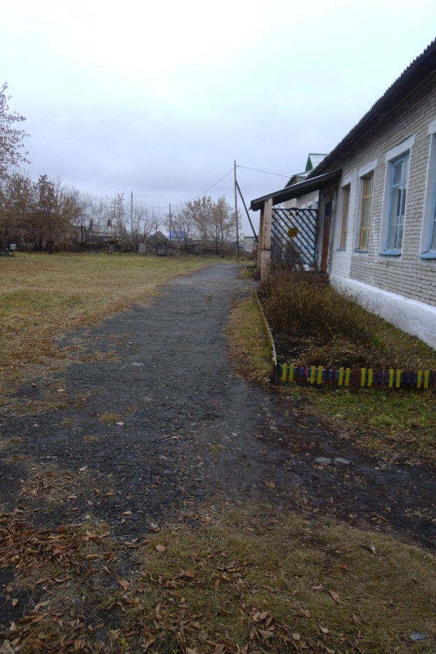

№ 2 Вход (входы) в здание
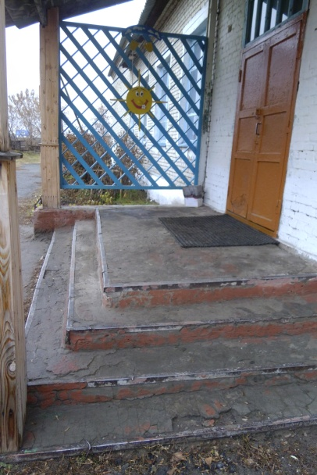 | 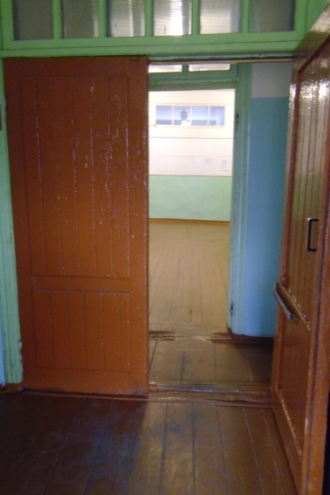
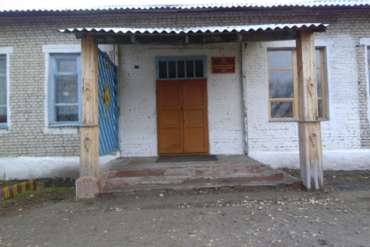 | 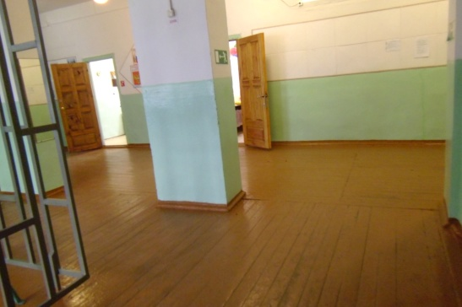

№ 3 Путь (пути) движения внутри здания (в т.ч. пути эвакуации)
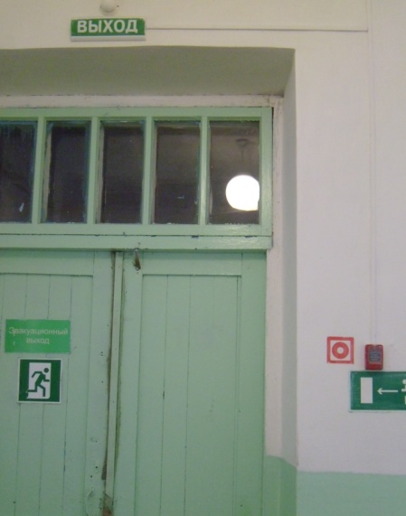 | 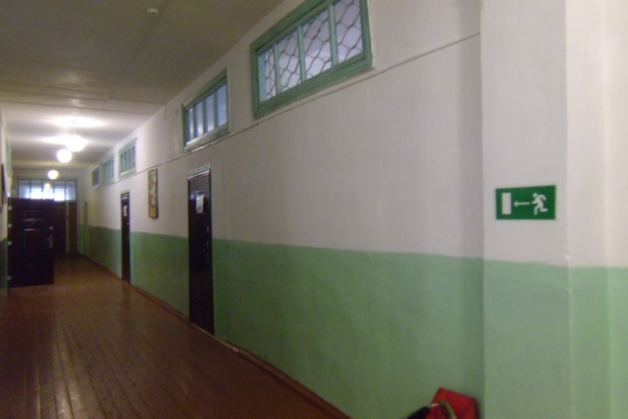
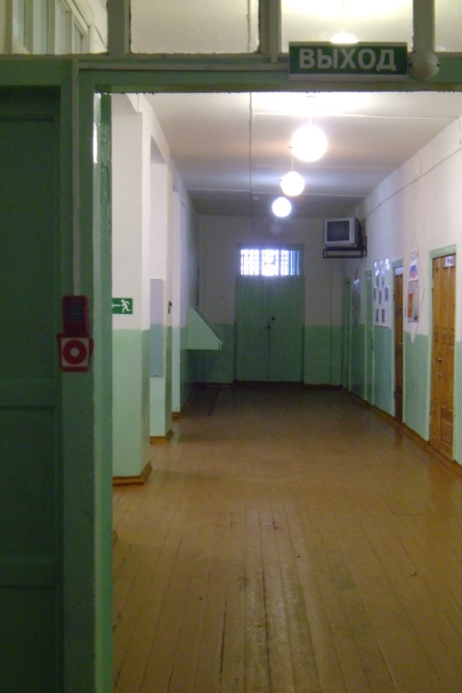 | 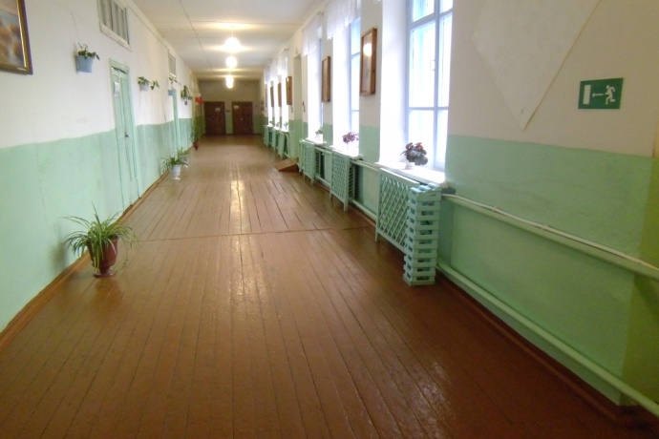
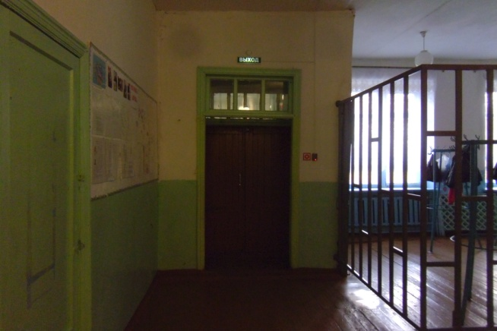 | 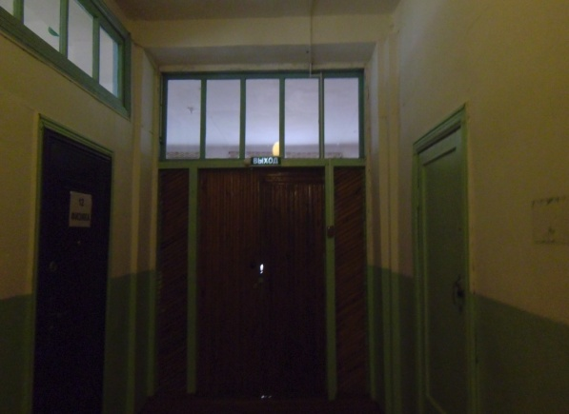

№ 4 Зона целевого назначения здания (целевого посещения объекта)
 | 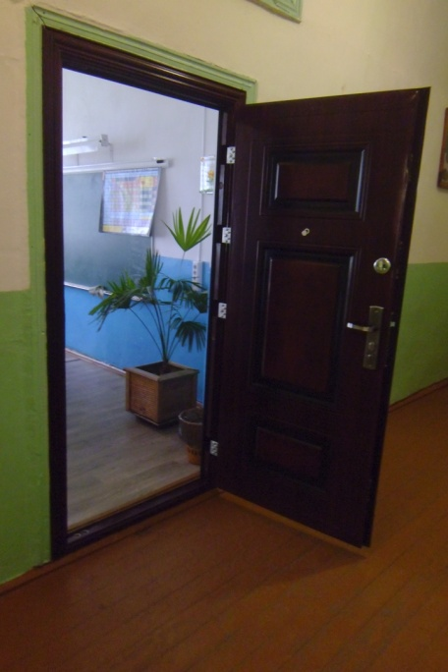
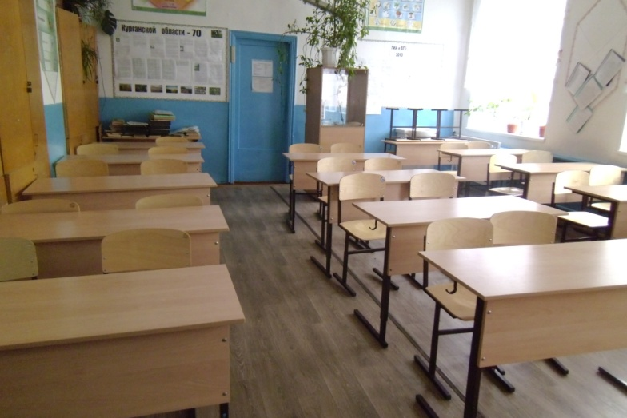 | 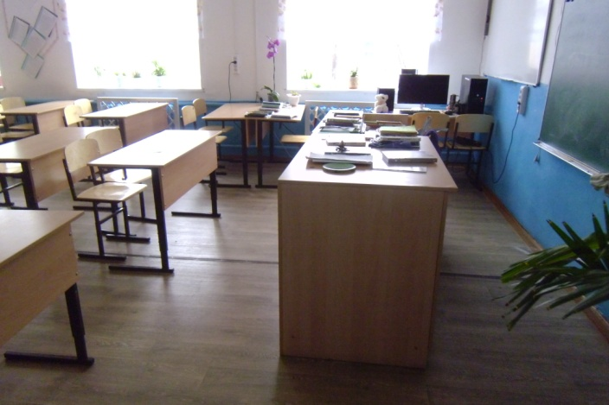

№5 Санитарно-гигиенические помещения
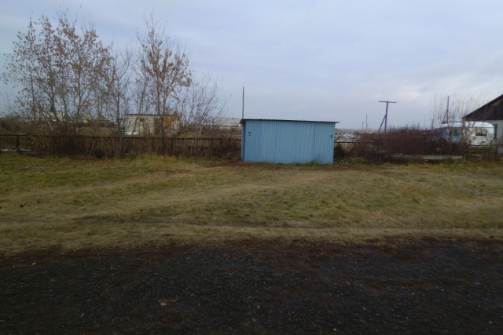 | 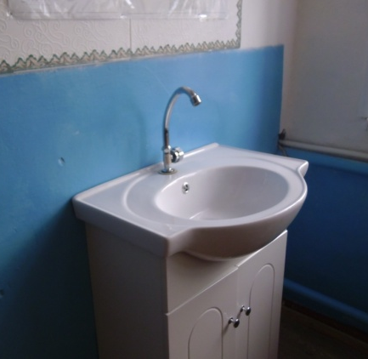
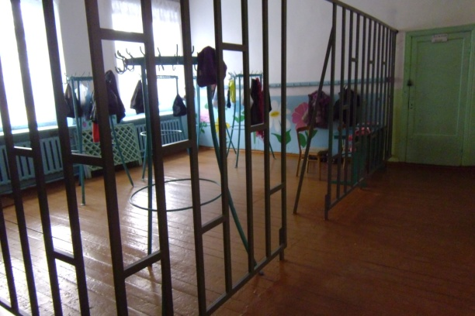 | 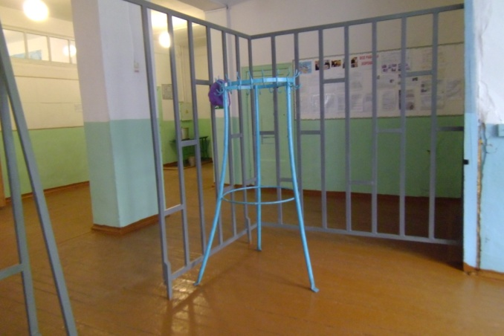

№6 Система информации и связи (на всех зонах)
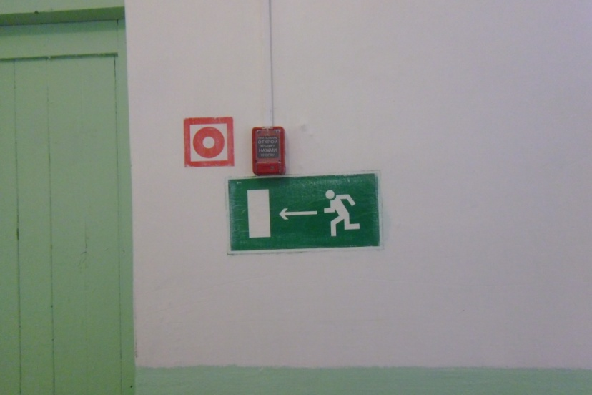 | 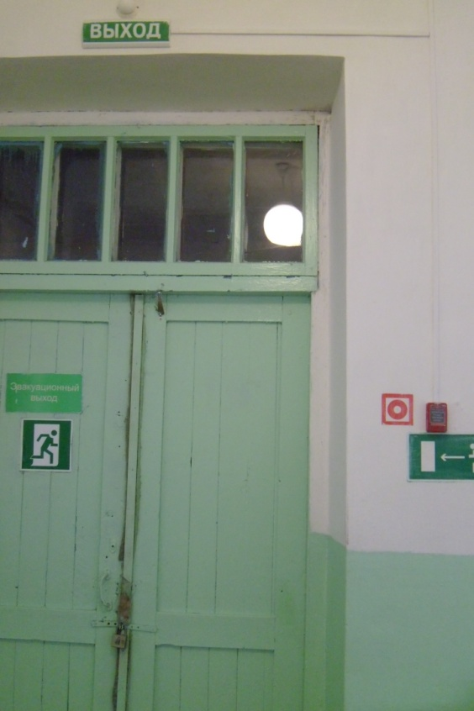

№7 Пути движения к объекту (от остановки транспорта)
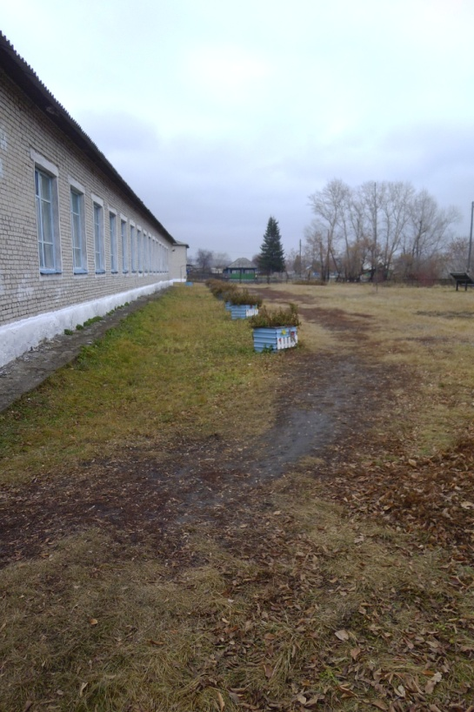 | 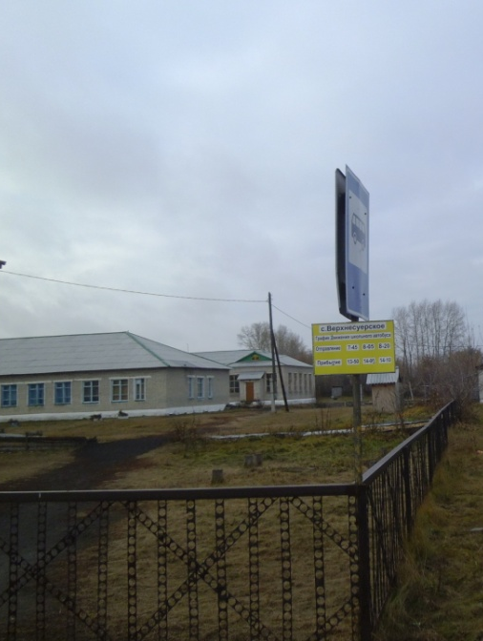
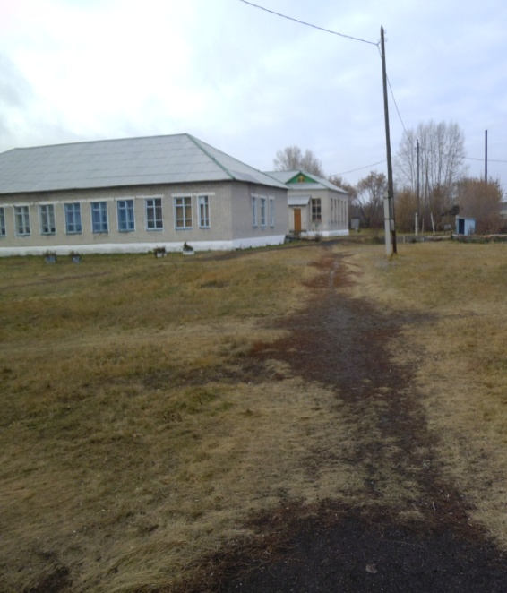

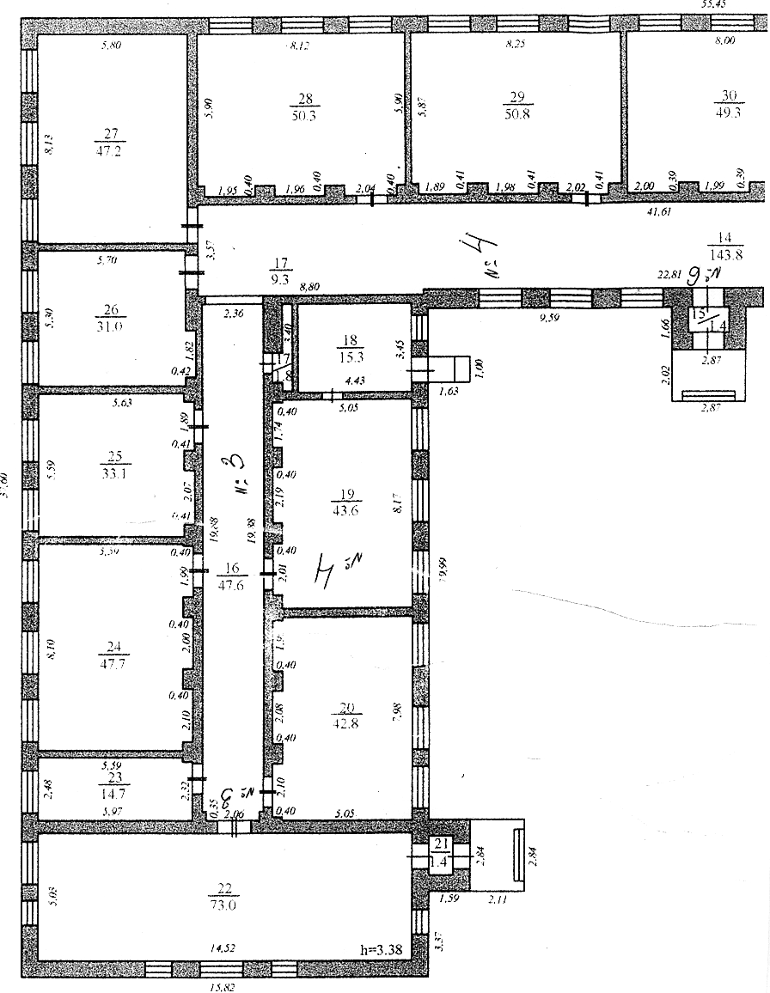 | 